# VSCode插件使用方法

## Remote-SSH

1. 安装

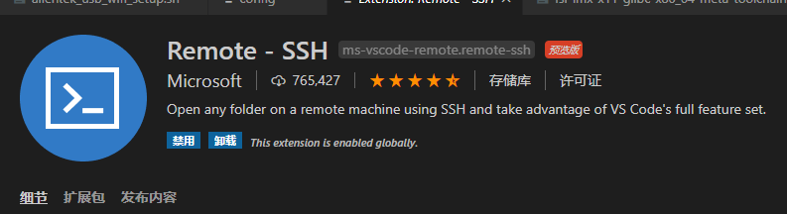

1. 连接

在界面左边栏下面选择Command Palette或者按F1键打开Command Palette

运行Remote-SSH: Connect to Host…

首次连接需要点击Configure SSH Hosts…

打开C:\Users\ZeroL\.ssh\config

配置如下：

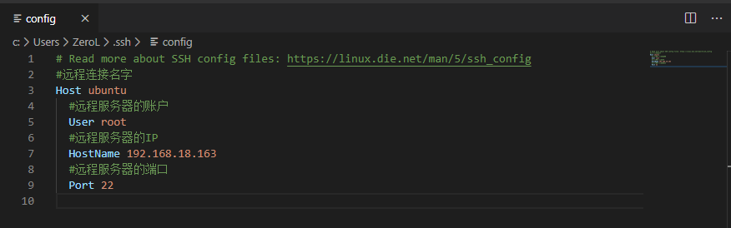

配置完成后再次点击界面左边栏下面选择Command Palette

运行Remote-SSH: Connect to Host…

点击配置的连接名字

在弹出的新窗口输入密码

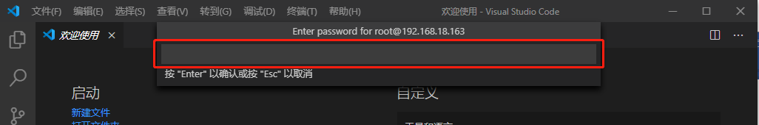

连接成功

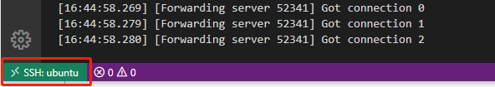

## 工程目录中排除（隐藏）的文件或者文件夹的方法

1.在代码工程文件夹新建.vscode文件夹

2.在.vscode 文件夹中新建一个名为“settings.json”的文件

3.配置项

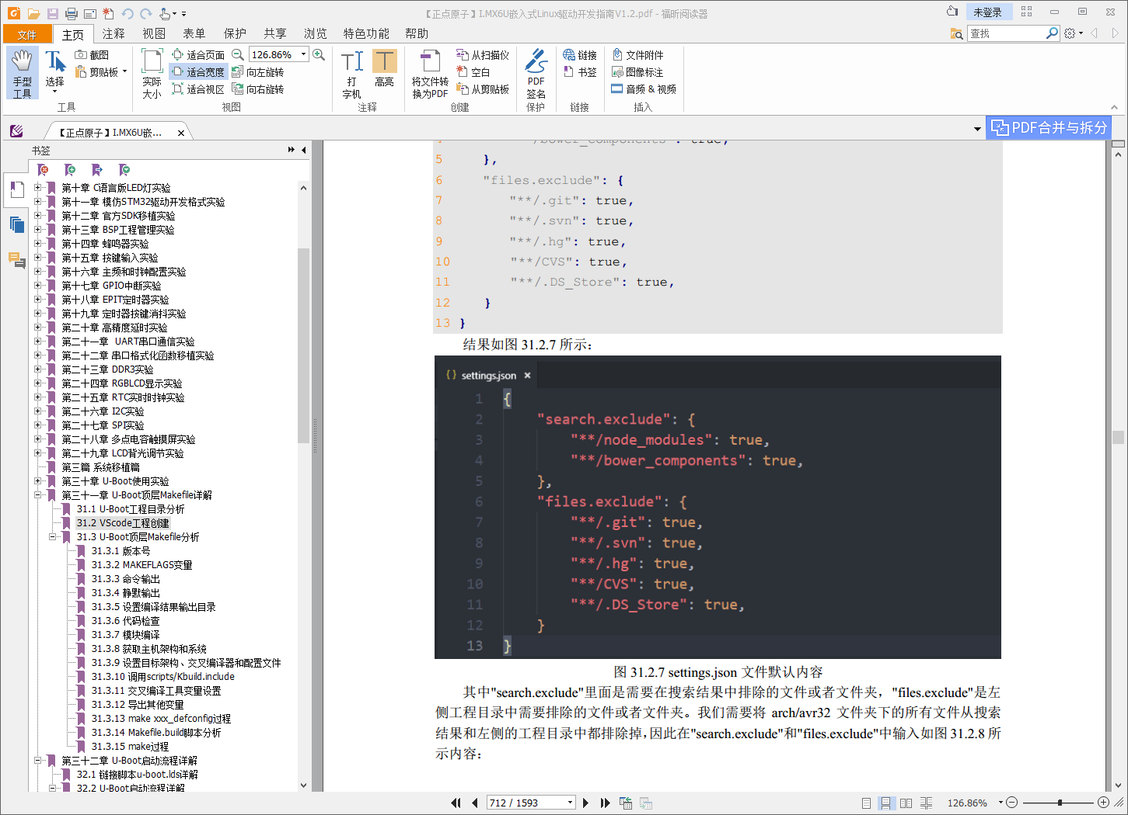

search.exclude：搜索屏蔽项

files.exclude：文件显示屏蔽项